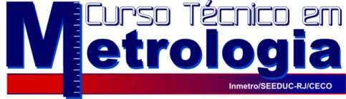
Título

MONOGRAFIA

Apresentada ao corpo docente do Curso Técnico em Metrologia do Instituto Nacional de Metrologia, Qualidade e Tecnologia – Inmetro, Secretaria de Estado de Educação do Rio de Janeiro – SEEDUC/RJ e Colégio Estadual Círculo Operário – CECO, para obtenção do título de:

TÉCNICO EM METROLOGIA
por

Nome do aluno

BANCA EXAMINADORA
 |  | Orientador:
Nome do orientador
Nome da Instituição/laboratório

 |  | Coorientador:
Nome do coorientador (ou avaliador)
Nome da Instituição/laboratório
 |  | Avaliador:
Nome do avaliador
Nome da Instituição/laboratório
NOTA: ( nota por extenso )
 |  |  | Aprovada |  |  |  | Aprovada com restrições |  | Reprovada
Gelson Martins da Rocha
Coordenador do Curso Técnico em Metrologia
Duque de Caxias, de novembro de 2014.
Rio de Janeiro - Brasil

